Stampe ▶ Ultimi Avvisi
- Volevate creare direttamente il ruolo senza generare le lettere di sollecito Ultimo Pagamento?
PROCEDURA MASSIVA

Introduzione
Per selezionare/estrarre una lista di verbali per cui intendiamo stampare l'Ultimo Avviso (anche detta la lettera Pre-Ruolo) come ultimo sollecito di pagamento, e prima della loro trasmissione per la riscossione del ruolo, dai tre puntini seguire il percorso:
▶ Codice della Strada ▶ Stampe ▶ Ultimi Avvisi
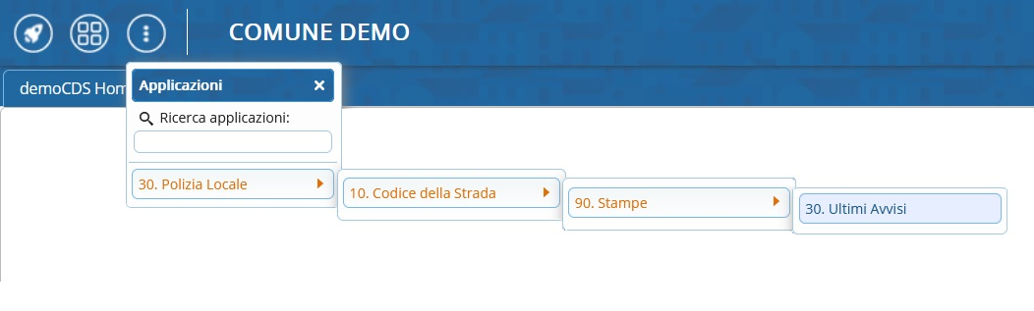
Se abbiamo estratti in precedenza dei verbali per gli ultimi solleciti di pagamento la schermata iniziale si presenterà con l’elenco panoramico di quei verbali caricati per la selezione.
A destra della schermata troviamo un elenco di comandi con diverse funzioni che vedremo nei paragrafi più avanti
 è possibile consultare un video formativo su come generare le lettere!

COME CARICARE UN ELENCO DI VERBALI
Per estrarre un elenco di verbali, cliccare sul comando [Carica] che troveremo in alto a destra.
Si aprirà una schermata che funziona da maschera di ricerca, dove andremo ad inserire eventuali filtri di ricerca
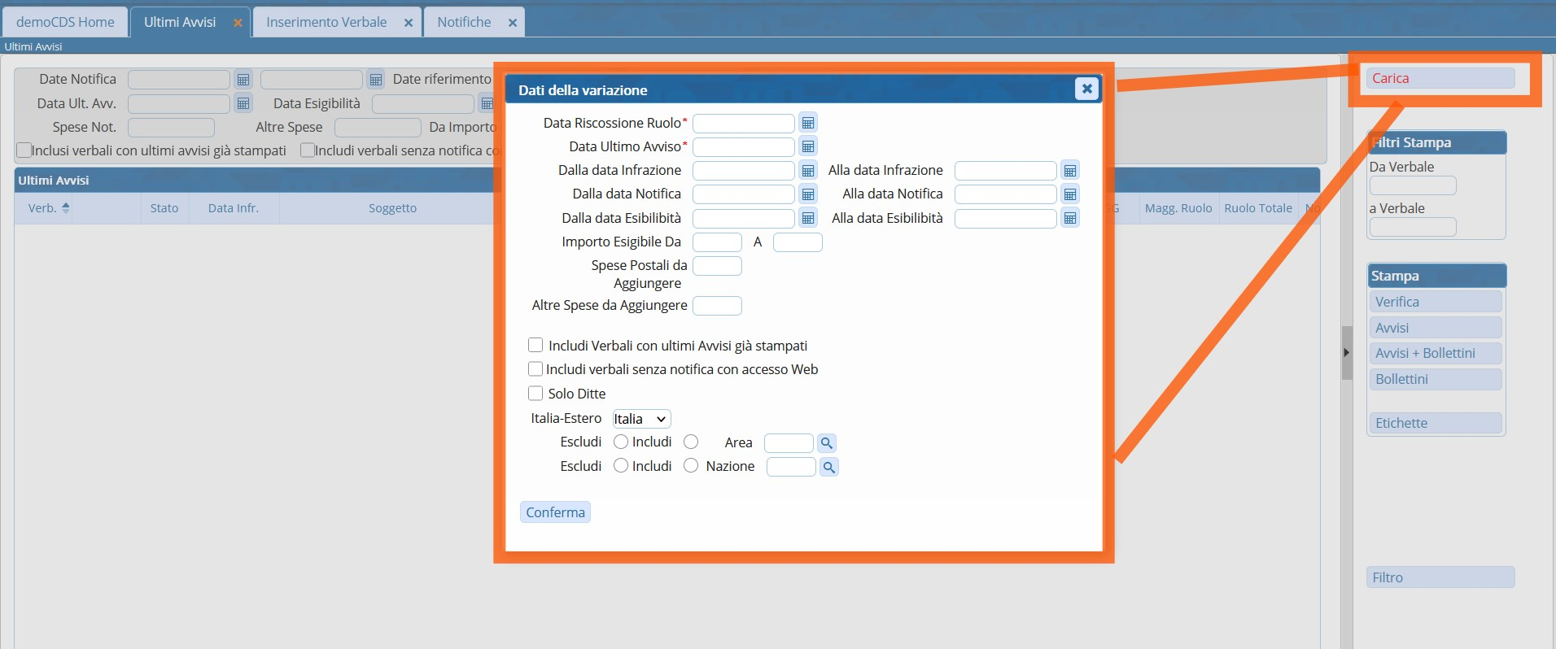

Caricamento - Guida alla compilazione
- Nel campo obbligatorio Data Riscossione Ruolo: inseriremo la data ipotetica in cui intendiamo trasmettere i verbali estratti per la riscossione al ruolo
- Nel campo obbligatorio Data Ultimo Avviso: inseriremo la data ipotetica in cui intendiamo spedire (inteso come stampare queste lettere bonarie). E' possibile mettere la data del giorno in cui si sta creando la selezione.

Da qui in poi ci saranno filtri per scremare il risultato dei verbali a cui potremmo mandare i solleciti, se rispetteranno le caratteristiche che abbiamo impostato nella fase di caricamento.
Ad esempio, possiamo filtrare la ricerca
per un intervallo di tempo:
- Dalla Data Infrazione alla Data Infrazione
- Dalla Data Notifica alla Data Notifica
- Dalla Data Esigibilità alla Data Esigibilità

Una volta impostati tutti i filtri desiderati, cliccare su [Conferma] per estrarre il risultato.
Nella parte ingrigita, sopra l'elenco dei verbali
estratti, ci sta il riepilogo dei dati che abbiamo
inserito in fase di caricamento o modificato
successivamente (tra cui spese di notifica e di procedura)
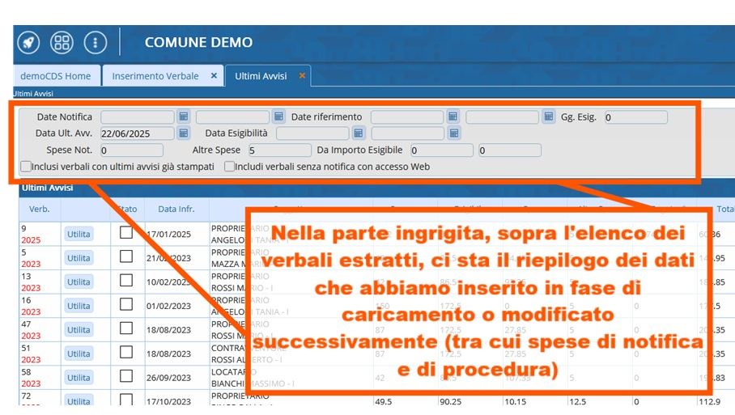

FASE DI VERIFICA E STAMPA ULTIMI AVVISI
PASSO 1) Effettuare i controlli
- Verificare i verbali che hanno come destinatario le ditte di noleggio (che potrebbero essere stati selezionati in quanto il coobbligato non ha una data di notifica valida)
- Verificare i verbali in cui risulta un pagamento parziale
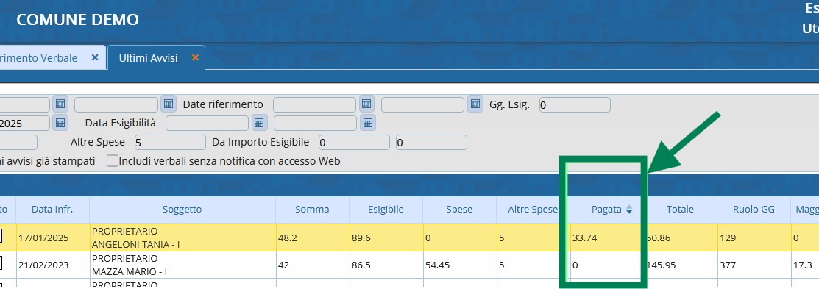
Una volta fatti i primi controlli, fare la stampa obbligatoria di Verifica cliccando sul comando [Verifica] (a destra dello schermo) prima di poter fare la stampa singola o massiva degli Ultimi Avvisi con o senza bollettini.
Con [Verifica] questo comando genererà un elenco delle lettere, utile per una verifica pre-stampa di revisione;

PASSO 2) Controllare e Stampare gli Ultimi Avvisi
- [Ult.Avviso] Alla fine dei controlli possiamo usare questo comando se volessimo stampare soltanto la lettera. - Per stampare anche il bollettino insieme alla lettera basta cliccare il comando [Ult.Avviso + Boll.]
E' la prima volta che inviate gli Ultimi Avvisi TRAMITE PEC? contattate il nostro servizio di assistenza per la configurazione iniziale e per supporto!
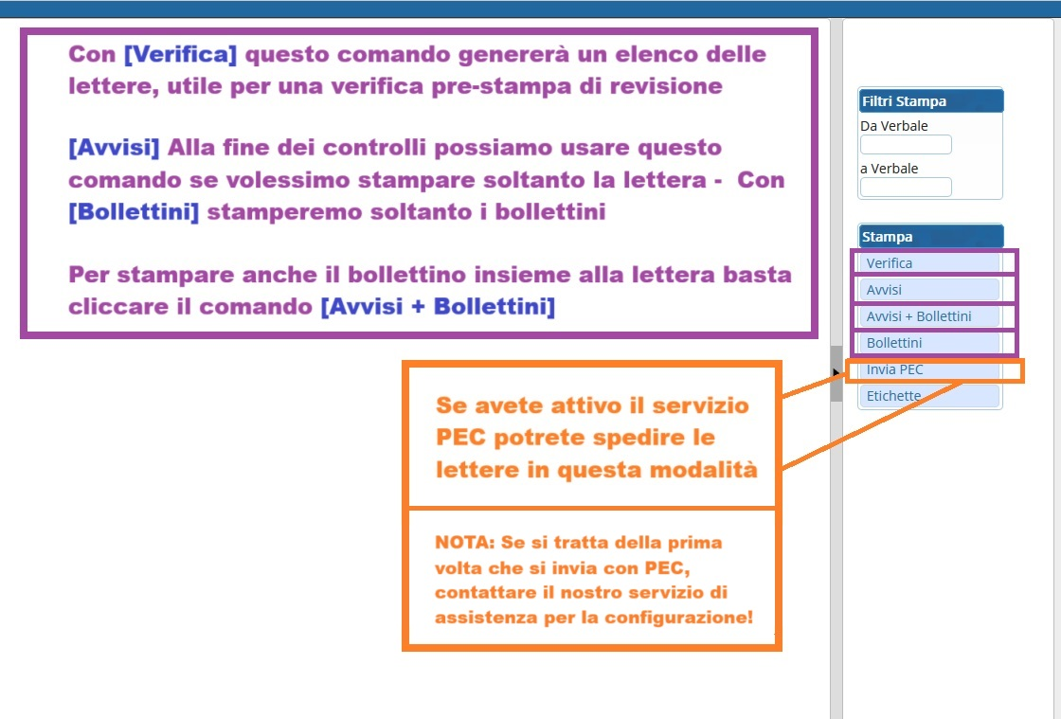

PASSO 3) Aggiornare lo Stato del Verbale
- cliccare sul comando [Scrivi] in rosso a destra dello schermo per aggiornare lo STATO DEL VERBALE in STAMPATO ULTIMO AVVISO e verrà bloccato, affinchè non venga estratto di nuovo in elenco al prossimo caricamento di verbali a cui dovrete mandare questo tipo di lettera.
Se avete il pagoPA e decidete di aggiungere le spese in fase di selezione (il caricamento iniziale) è importante che vengano fatti prima i controlli sulla lista e che vengano allineati gli IUV con [associa iuv] PRIMA di fare la scrittura con [Scrivi]
Aprendo la Scheda del Verbale, potremmo visualizzare la lettera bonaria generata in fase di stampa negli 'Allegati'
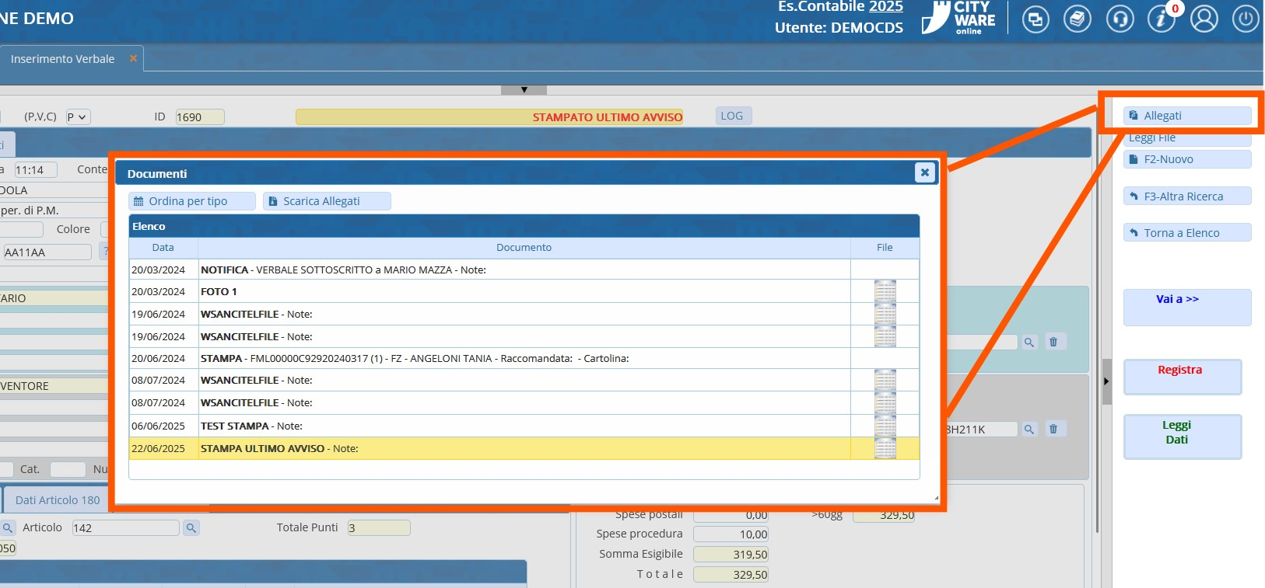

Faq Request

Come cambiare il destinatario della lettera Pre-Ruolo?
Per cambiare il destinatario della lettera Ultimo Avviso bisogna cliccare sul comando [Utilita] (presente a capo della riga del rispettivo verbale). Questo comando offre diverse funzioni, ma in questo caso sceglieremo l'opzione: Seleziona Destinatario come scegliere il Destinatario della lettera.
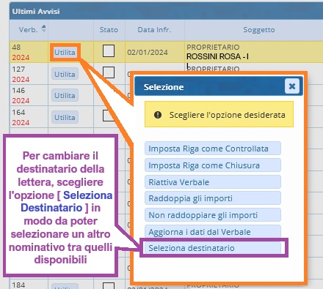

Altre domande frequenti
- Come vuotare la lista dei verbali estratti?
Se volessimo ripetere la selezione oppure perché abbiamo terminato il lavoro su quella lista di verbali (e abbiamo fatto scrivi!)… cliccando su [Vuota], e confermando l'operazione con [Conferma], svuoteremo la lista.
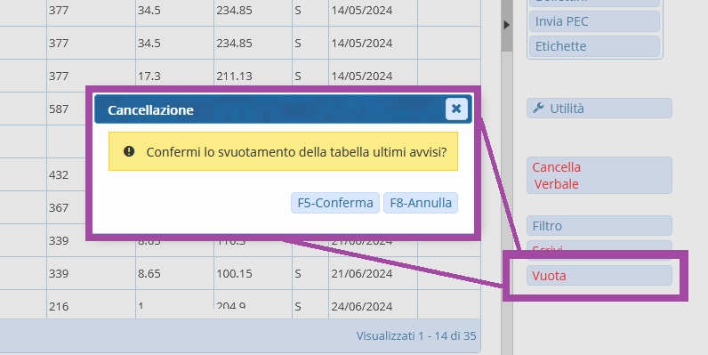

- Come cancellare un verbale dalla lista? Per cancellare un verbale dall'elenco occorre selezionare la riga e cliccare su [Cancella Verbale], presente sulla destra dello schermo, e confermare.
Se, invece, volevate cancellare un verbale che è stato pagato fare [Cancella Verbale] e poi [Verbale Pagato]
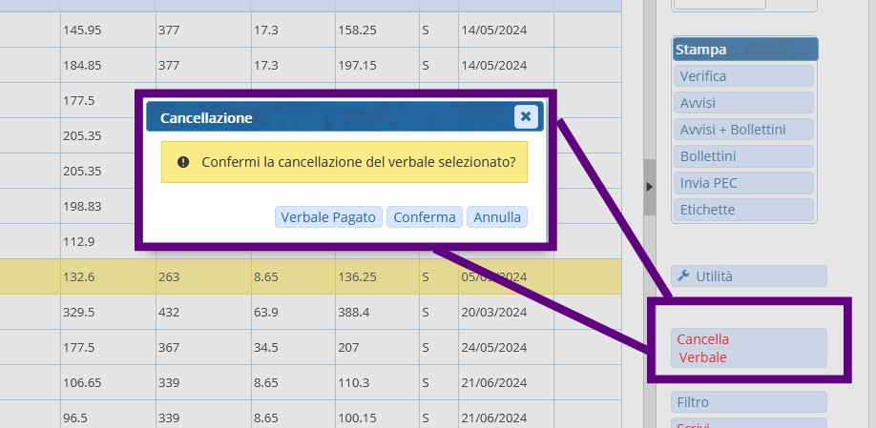

LEGENDA COMANDI
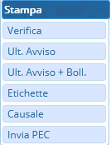
- [Etichette] Nel caso si disponga dell’apposita carta adesiva con questo comando possiamo le generare le etichette per la spedizione
- [Causale / Bollettini]: Per stampare soltanto i bollettini
- [Invia PEC]: Se avete attivo il servizio PEC potrete spedire le lettere tramite pec

Volete mandare gli ultimi avvisi tramite pec? E' la prima volta che inviate gli Ultimi Avvisi TRAMITE PEC? contattare prima il nostro servizio di assistenza per la configurazione iniziale!

- Sull'elenco dei comandi presenti sulla destra abbiamo un altro comando 'Utilità' che NON dobbiamo confondere con l'altro omonimo (Questo lo possiamo distinguere ad occhio dall'altro dall'icona di una chiave inglese).
Questo offre altre funzionalità come: Cambiare l'importo delle spese di Notifica (chiamate anche 'Spese') e/o di Procedura (chiamate anche 'Altre Spese')
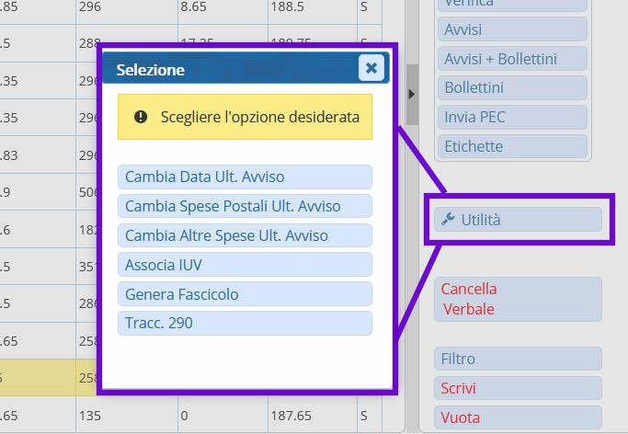


Serve aiuto? Clicca sull'icona a
sinistra per sapere come contattarci!

visualizzazioni.

